**各院校面试流程、难度分析、真题、经验**

**（学姐总结）**

**目录**

**各院校面试流程、难度分析、真题、经验 1**

**一 四川大学电子信息学院 2**

**二 中南财经政法大学信息与安全学院 4**

**三 南开大学电子信息与光学工程学院 6**

**四 吉林大学通信工程学院 8**

**五 中南大学计算机学院 10**

**六 北京理工大学信息与电子学院 12**

**七 北京大学软件与微电子学院 15**

**八 西安交通大学前沿科学技术研究院 18**

**九 中国科学技术大学先进技术研究院 20**

**十 浙江大学工程师学院 22**

**十一 清华大学医学院 22**

**一 四川大学电子信息学院**

**1 流程**

先拉qq群，根据报的方向分组面试，时间为10min，采用ppt展示+英语问答+提问的形式，只有一位老师面试。

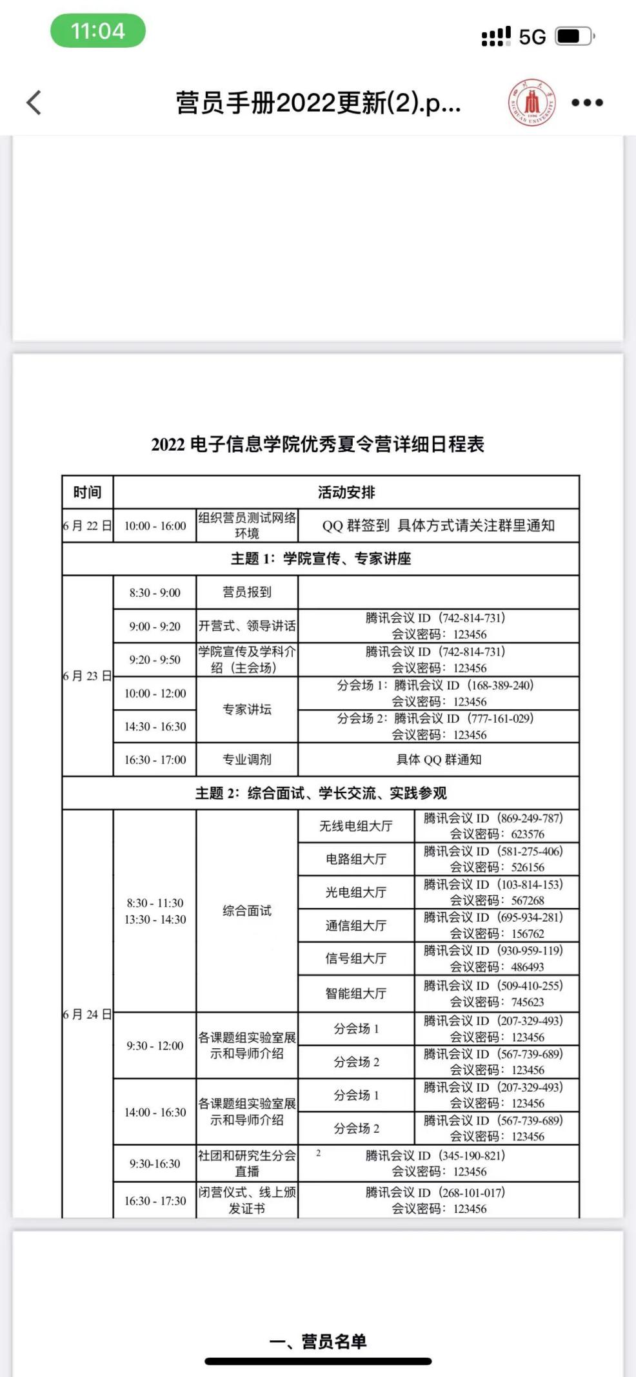

**2 难度分析**

入营比较看排名，但入营即优营，结合去年我们学校一个学长的回答，近两年川大优营率都是100%，放心大胆冲！

**3 真题**

英语问答：你最大的缺点是什么？

提问：老师没有问我专业课，问的是关于项目的，上一届参加的学长被提问的是信源编码和信道编码、时域均衡和频域均衡、fir滤波器的设计方法。

**4 经验**

川大比较看学校是不是双一流（之前群里发面试名单的时候有一栏标注，不过很快就删掉了），非双一流学校的很少，我看基本都是报电子信息（专硕）的，所以对于学校不是很好的同学可以多在文书材料上下功夫，方向选择电子信息。

川大夏令营开始时间比较早，是我第一个参加的，建议那些害怕没学上、想找一个好学校保底的同学报川大，因为面试当天就会发证书，不会等好几天那样搞心态，后续也可以少参加一些夏令营。没有入营的同学也没关系，因为全员优营所以鸽的人超级多。

**二 中南财经政法大学信息与安全学院**

**1 流程**

先拉qq群，根据报的方向分组面试，在面试前一天会让把简历发送给相应老师的邮箱，时间为10min，采用3min中文自我介绍+老师对着简历提问的形式，有多位老师面试。

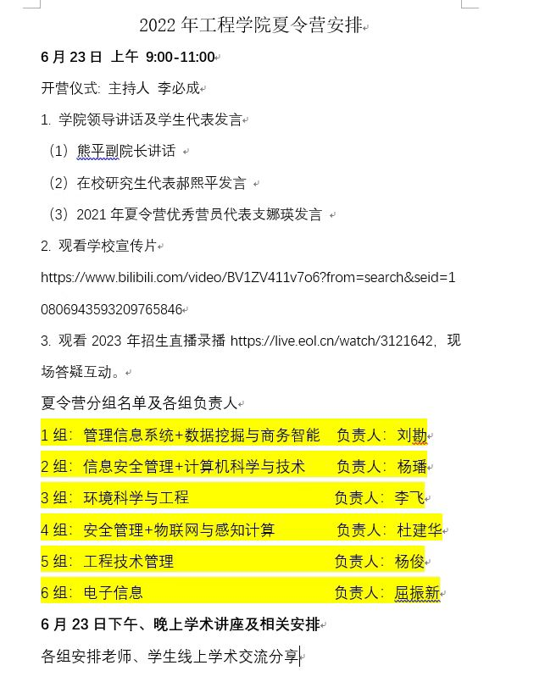

**2 难度分析**

入营比较简单（毕竟是211），优营率50%左右，我因为oq没有优营，可见比较公平，对双非学子十分友好。

**3 真题**

提问：因为我报的是计算机专业，老师问为什么选择这个专业以及提问了我关于某个计算机项目相关的内容，还问到我既然是第一为什么要报他们、会不会去。

**4 经验**

中南财经不海（相比某中南），面试的几位老师都特别亲切，选择的方向有很多，提前联系导师的话优营机率会很大，建议双非排名不高的同学报名，作为备选。

**三 南开大学电子信息与光学工程学院**

**1 流程**

报名并通过网审的同学会先进飞书群，各个导师发布飞书任务，自行选择一个或多个任务完成并邮件发给导师（其实就是联系导师了），得到导师的推荐才能入营。之后分组面试，20-30min，采用ppt展示+英语问答+提问的形式，老师有很多，还有外教（提问英语），坐成一圈在会议室进行，比较正式。

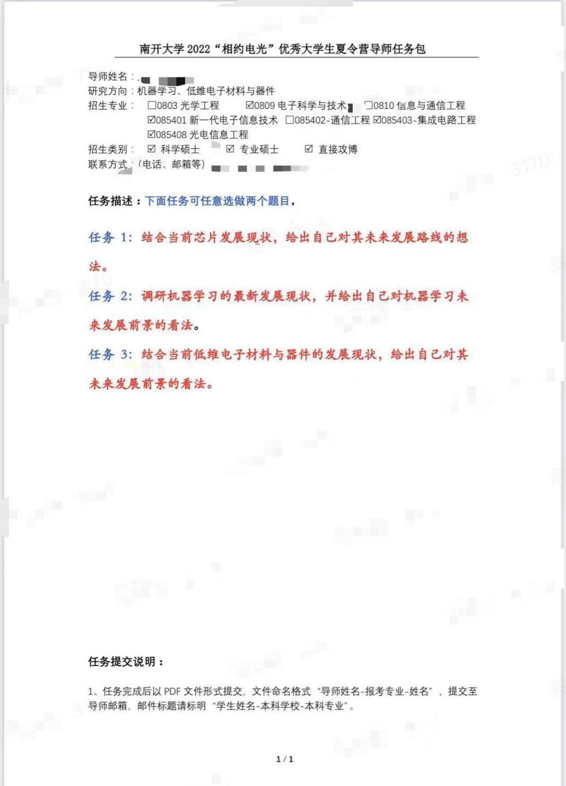

**2 难度分析**

导师话语权极大（弱com），只要拿到老师的推荐就能入营，入营即优营，但是一个老师只能推荐差不多三个学生，所以联系老师这块儿还是得下点功夫，发布的飞书任务有易有难，自行选择感兴趣的题目做就可以。

**3 真题**

英语问答：为什么选择南开？

提问：我在ppt展示有提到自己转专业的事，老师们挺亲切问了许多我平常怎么学习。专业课问题问的是PN结的原理、构成。除此之外还问了对他们院哪位老师感兴趣（肯定是我联系的导师啊qaq）。

**4 经验**

有一说一，建议院校目标不是南开的同学不要报。实在是太麻烦了，又是下飞书软件，又是做任务联系导师的，如果不想去还报纯纯浪费时间，也浪费导师的推荐名额。

**四 吉林大学通信工程学院**

**1 流程**

先进qq群，听完讲座后会分组拉进微信群（不是按面试方向了，随机打乱），钉钉双机位面试，时间为10min，采用3min英文自我介绍+题库抽题回答的形式，有多位老师面试。

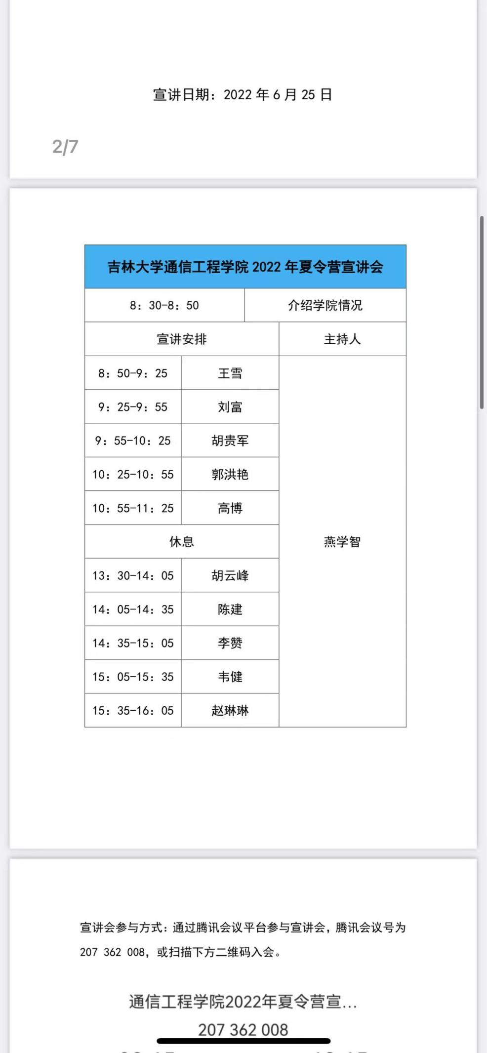

**2 难度分析**

我们学校是中流211，光我们专业就入营了6、7个，吉大的面试非常正规，题库抽题有两次机会，如果第一次抽到的题不太会还可以再抽一次（一次是两个问题），我只回答上来一个问题就拿了一级营员。入营170+，一级营员65左右，二级营员（其实就是递补）20左右，优营率大概50%。

**3 真题**

第一次抽到的：简述什么是再生中继、数字信号和模拟信号的区别

第二次抽到的：中断响应的过程、什么是眼图

**4 经验**

导师话语权不大，面试在一天举行所以人很多，想要拿到好成绩首先要在英文自我介绍上下功夫，背的滚瓜烂熟流利发音那种，其次就是在回答问题上，即使只会一道题也不要慌，把那道题相关的知识点全说上去，比如我第二次抽的眼图，除了说眼图的定义，我还说了使用方法、眼图哪个位置反应什么数据等等。

**五 中南大学计算机学院**

**1 流程**

全程邮件联系：先是说报名系统报的人太多了让填问卷，再是分批恭喜入营，我是第一批，随机顺序等待面试，采用3minPPT展示+根据PPT提问的形式。

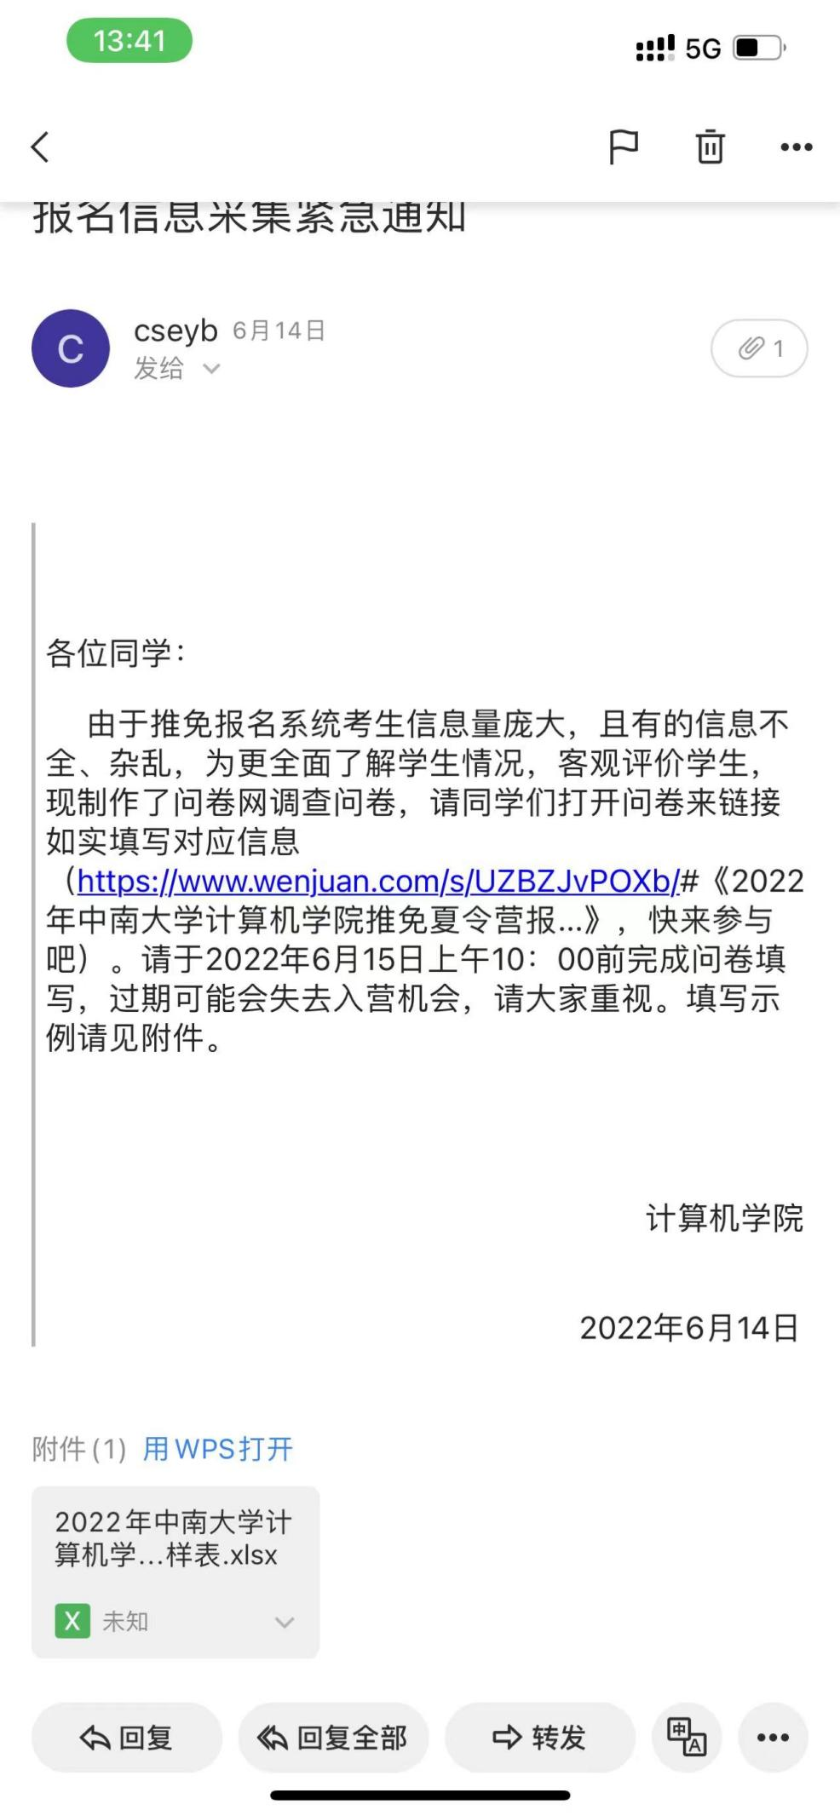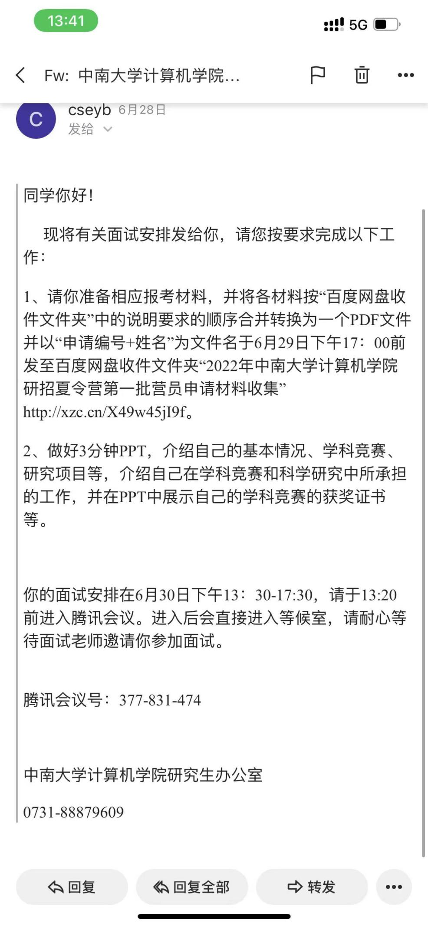

**2 难度分析**

中南老海王了。。。而且没有优秀营员的说法吧貌似，就是面试你一下然后谁先报名录取谁那种。

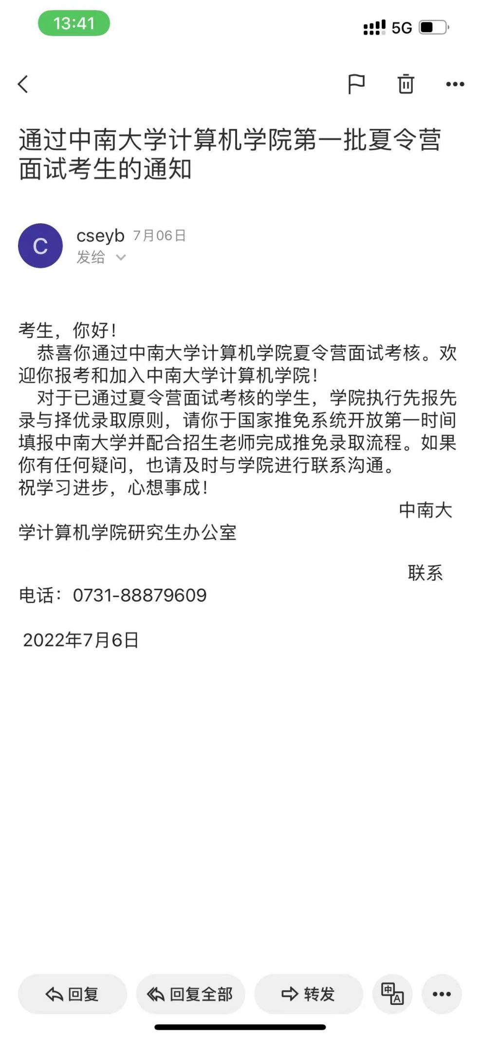

**3 真题**

提问：根据PPT问了我关于美赛上的一个问题，专业课没问。

**4 经验**

PPT要放自己非常熟悉的东西，项目少放而精，吸引老师兴趣从而展开提问。中南太海了，报这个夏令营没啥意义，又不会保证录取，面试也比较水。

**六 北京理工大学信息与电子学院**

**1 流程**

先进入微信群，北理信院有很多个研究所，分所面试，每个所都有各自的面试群，不限制进群个数，每个所的面试也不一样，有的是导师推荐制，有的是发简历，有的是做ppt。我参加了两个所面试，多维信号和海洋信息：均采用ppt展示+提问的形式，老师有很多，还有外教（提问英语），坐成一圈在会议室进行，比较正式。

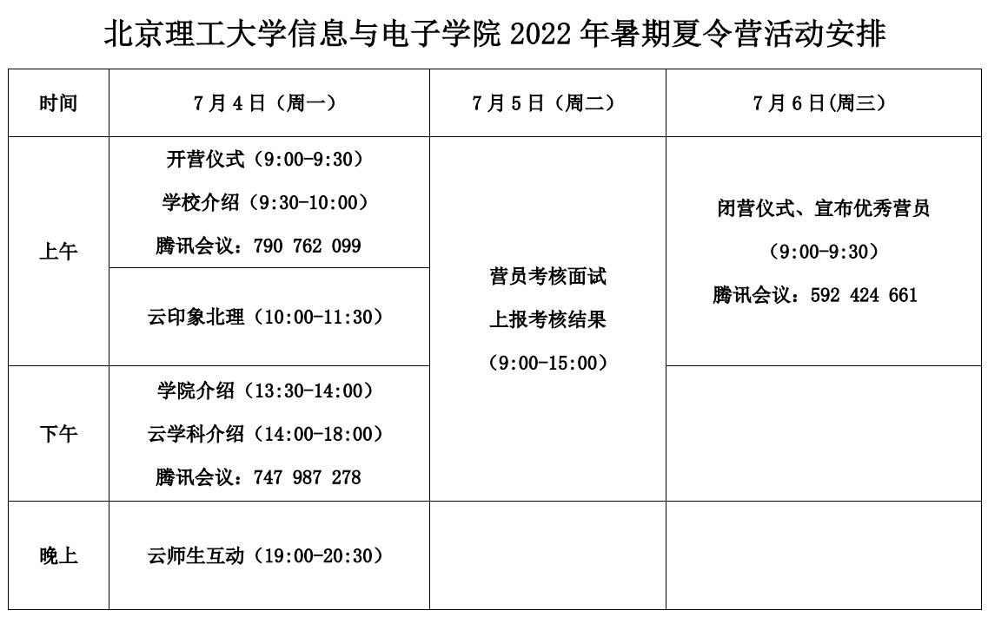

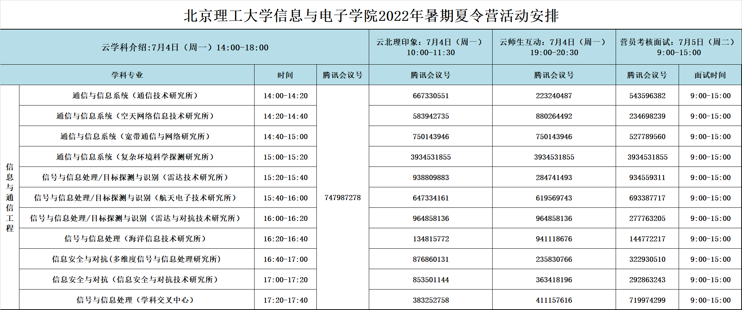

流程及各个所如上展示

**2 难度分析**

北理是公认的难度较大的学校之一，首先入营就挺看学校排名的，211基本前三才有资格入营，至于优营，它们的优营名单不对外公开，我这里有，放出来给大家看看，入营250+，优营56即优营率20%，其中211更是只占20%，可以说很难了。不过别灰心，预推免北理会很容易，我们专业保研边缘人预推免上岸了北理哦！

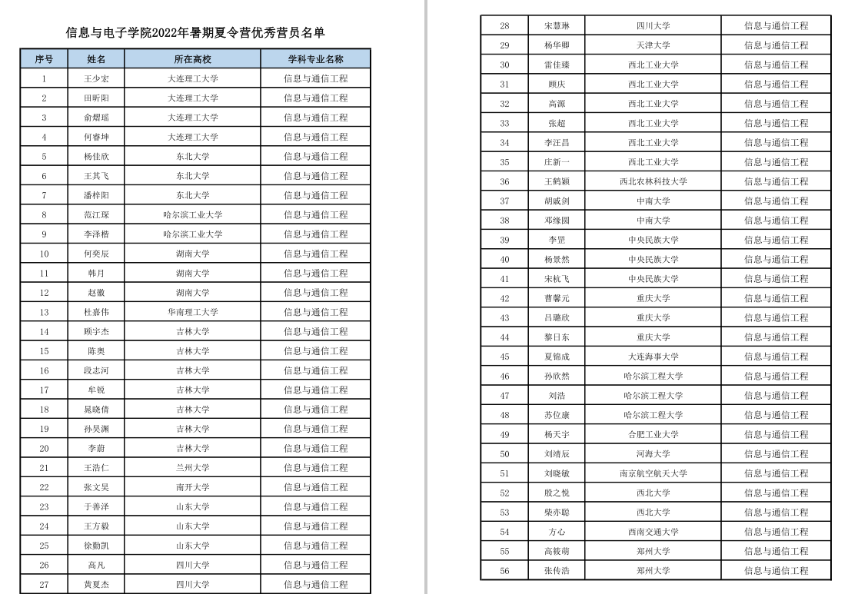

**3 真题**

①多维：老师对我不感兴趣qaq，即使我提前联系了导师并且老师也亲切问了我许多问题还夸了我，但到面试时直接冷场，提问环节只有一位老师问了问我美赛项目，其他老师根本没搭理我。。

②海洋：卷积的定义

卷积神经网络是什么（我项目相关）

常用的信道编码有哪些

OFDM的定义

**4 经验**

夏令营难度系数大，且分所面试，建议大家选择性去报名，像海洋所ycz老师真的巨好，我本来只是抱着试试看的兴趣加了海洋组，听了几分钟讲座，当时就感觉老师特别和蔼，跟同学和亲近，面试完了主动加我告诉我优营哈哈哈，但是一些所就真的、、太难了，双非的同学可以放到预推免，因为夏令营门槛太高了，很多人都会鸽掉的

**七 北京大学软件与微电子学院**

**1 流程**

北大高冷得很，全程邮件联系，先是通知你入营，给你三四天准备时间，然后进腾讯会议面试，大概1周官网出结果（但不会邮件通知你优营），面试采用10minPPT+英文问答+提问的形式，全程20-30min**注意：22年第一次开夏令营，且只有夏令营，没有预推免（指的是关键软件和集成电路这种，预推免只有金融科技和交叉类）**

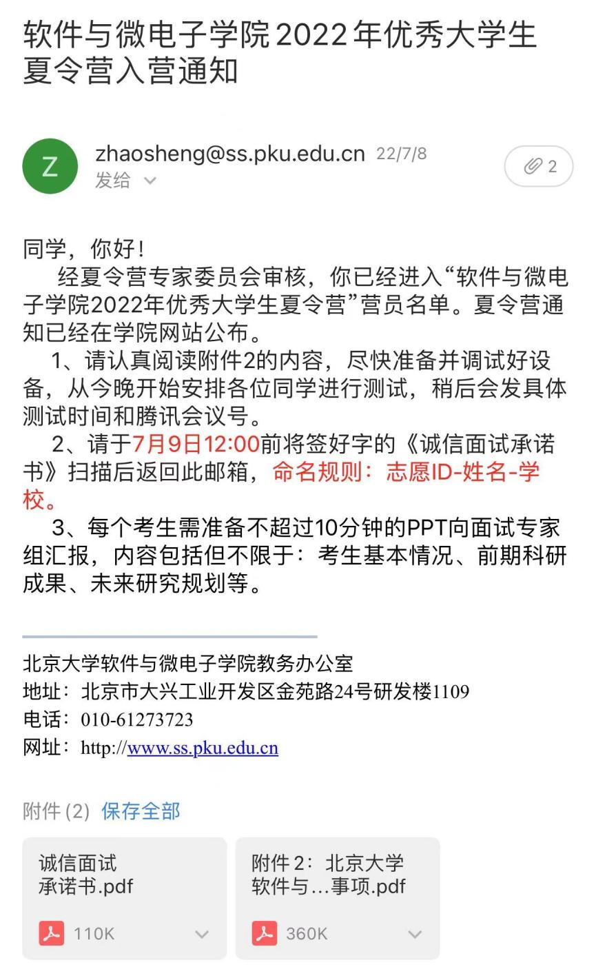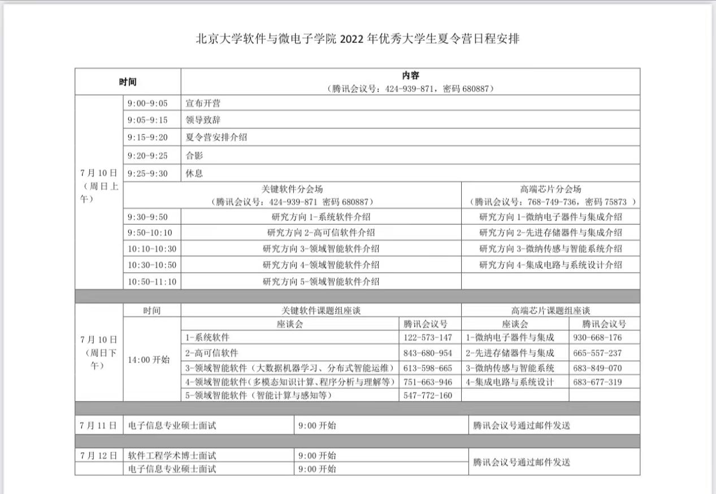

**2 难度分析**

因为是第一年夏令营，所以有点开盲盒，提前联系导师的作用不大，我觉得软微比较看材料（我有个材料不符合要求还发邮件让我改），学院筛选性质强，我是芯片直接入了，关键软件还得读论文写报告。优营率40%多一点点

**3 真题**

英语问答：项目相关（不愧是北大）

提问：想来软微吗（废话！！）

卷积层的下一层是什么（项目相关）

**4 经验**

软微以前门槛低，但是近几年越来越卷，要知道就业时软微真的作为北大非常吃香，同学们能报就报。另一方面就是在报名的时候会让选方向，按方向面试，我们芯片有4个方向，其中设计方向卷上天了，听说报录比23：1，真的慎重报名，其他方向报名的人比较少，上岸概率高。还有就是软微22年之前的保研都有题库抽题的环节，22年没有哦！

**八 西安交通大学前沿科学技术研究院**

**1 流程**

先进入微信群，北理信院有很多个研究所，分所面试，每个所都有各自的面试群，不限制进群个数，每个所的面试也不一样，有的是导师推荐制，有的是发简历，有的是做ppt。我参加了两个所面试，一个是多维信号：采用ppt展示+提问的形式，老师有很多，还有外教（提问英语），坐成一圈在会议室进行，比较正式。



**2 难度分析**

导师话语权极大（弱com），只要拿到老师的推荐就能入营，入营即优营，但是一个老师只能推荐差不多三个学生，所以联系老师这块儿还是得下点功夫，发布的飞书任务有易有难，自行选择感兴趣的题目做就可以。

**3 真题**

英语问答：为什么选择南开？

提问：我在ppt展示有提到自己转专业的事，老师们挺亲切问了许多我平常怎么学习。专业课问题问的是PN结的原理、构成。除此之外还问了对他们院哪位老师感兴趣（肯定是我联系的导师啊qaq）。

**4 经验**

有一说一，建议院校目标不是南开的同学不要报。实在是太麻烦了，又是下飞书软件，又是做任务联系导师的，如果不想去还报纯纯浪费时间，也浪费导师的推荐名额。

**九 中国科学技术大学先进技术研究院**

**1 流程**

导师推荐制，大家可以去先研院官网看一眼公告，给你导师的名单让你去联系，每位老师有3个左右的推荐名额，如果老师推荐你会让你填一个excel表格信息，然后就可以入营了，面试其实就是走流程（因为最后都是合格营员），采用5min英文自我介绍+提问的形式，没有预推免环节，在928之前必须确定好导师才会被录取（一整个推荐制）

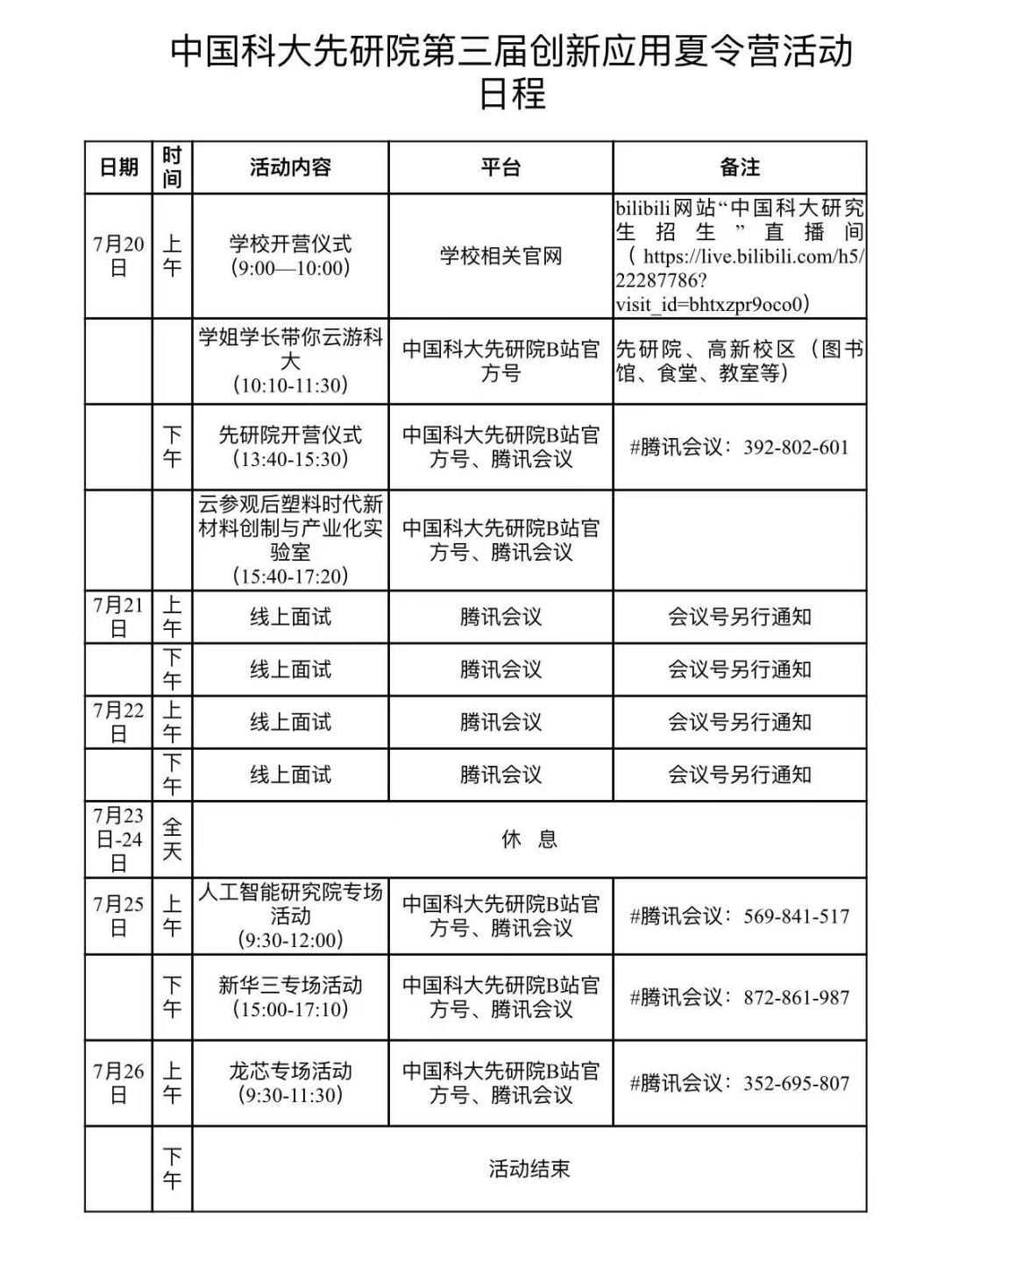

**2 难度分析**

导师话语权极大（弱com），只要拿到老师的推荐就能入营，入营即合格，而且必须真的在928之前联系好老师才能被录取（不参加夏令营也没关系）但是一个老师只能推荐差不多三个学生，所以联系老师这块儿还是得下点功夫，几乎每位老师都会单独对你进行面试。

**3 真题**

你对先研院的看法

对未来研究生阶段的规划

问你对专业课哪些知识印象深，然后提问你（老师很好哈哈）

**4 经验**

先研院的讲座我听了，学校真的超级有钱，环境好，资金多，给每个入营的孩子都发了夏令营大礼包！我觉得如果不是特想去先研院就别报了，毕竟你报了夏令营也不能被录取的，除非快到928了再考虑要不要联系导师去先研院

**十 浙江大学工程师学院**

**1 流程**

先进入qq群，工院报名时间非常非常晚，基本在8月了，群里会让改备注，建议同学们看看大家备注的报名方向，选少的不卷的报名（分方向筛人面试），之后入营的同学会被拉到钉钉群，在钉钉群上传资料包（本科成绩单、申请表等），面试采用5minppt展示+提问的形式，之后会在官网发布优营信息。

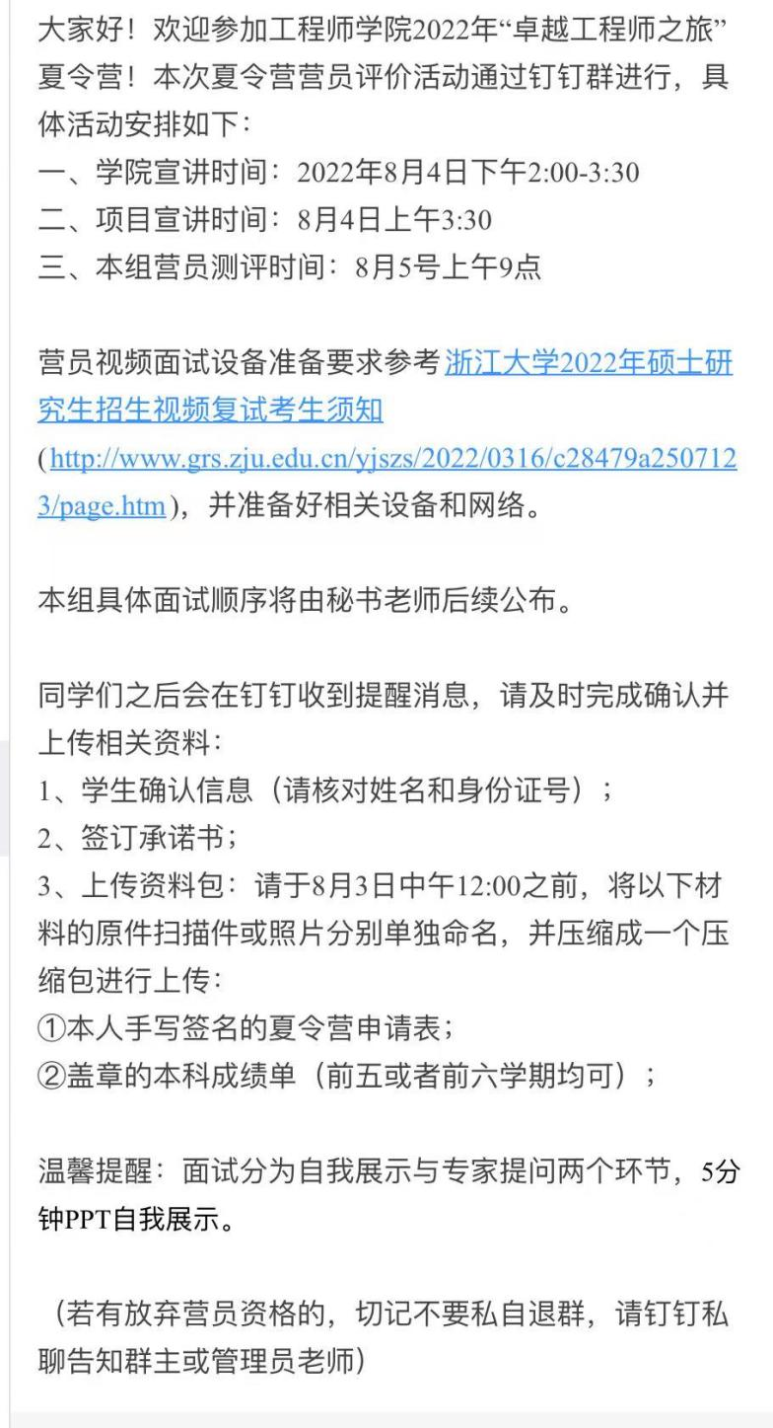

**2 难度分析**

导师话语权极弱（强com），考核性质非常非常强，工程师学院大学校区在宁波，少部分在杭州，当然杭州会比较卷啦！像机器人、汽车这种都特别卷，智慧能源要好很多，一定要慎重选报名方向！方向太多啦，根据报的人筛选的！优营率不高，但是只要优营了就是稳的（预推免报一下走个形式），没有优营的话再报预推免是不占优势的，和没参加过夏令营的人同一起跑线。面试问题挺难的。

**3 真题**

提问：电磁场极化是什么

假设你在西北无人区，怎么建设信号塔实现通讯

**4 经验**

浙大对双非同学很友好，我一个朋友虽然是双非，但是面试分数很高拿了优营，成功上岸浙大，因为浙大真的是强com，纯看你能力，提前联系导师一点用都没有，但是报名什么项目需要考虑清楚哦，另外工院面试时间太晚了，建议在此之前拿到其他学校的offer保底。如果有名校情结，浙大海洋学院比工院更容易一些。